________ sataman järjestyssäännöt ja turvallisuusohje

- Satamassa on voimassa olevien lakien, asetusten ja muiden säännösten lisäksi noudatettava tämän järjestyssäännön määräyksiä.

- Alusta laituriin kiinnitettäessä ja siitä irrotettaessa sekä aluksen ollessa laiturissa on noudatettava tarpeellista varovaisuutta ja käytettävä riittäviä suojaimia, jottei muille aluksille ja laitureille aiheudu vaurioita.

- Matkustaja-aluksille tai muille varattujen laituripaikkojen käyttö on sallittua vain satamahenkilökunnan luvalla. Nämä paikat on merkitty erillisellä merkillä.

- Veneitä saa kiinnittää kahteen tai useampaan riviin vain sekä veneenomistajan että satamahenkilökunnan luvalla.

- Muiden aluksiin, varusteisiin yms. kajoaminen muutoin kuin niiden suojaamiseksi on kielletty.

- Tapaturmien välttämiseksi älä jätä laiturille irrallisia köysiä tai muuta irtaimistoa.

- Polkupyörillä ajo laitureilla on kielletty.

- Uiminen satama-altaassa on kielletty.

- Avotulen teko satama-alueella ja veneissä on kielletty. Tulenteko on sallittua vain merkityillä paikoilla.

- Noudata siisteyttä. Jätteitä saa jättää vain jätekatokseen. Lajittele jätteet jätekatoksen ohjeiden mukaisesti.

- Nopeusrajoitus satama-alueella on_____ km/h tai solmua/h.

- Satama-alueella on hiljaisuus XX-XX välisenä aikana.

- Satamahenkilökunnalla on oikeus poistaa venekunta, joka ei noudata yllä mainittuja ohjeita tai on vaaraksi turvallisuudelle tai häiritsee muita sataman käyttäjiä.

- Veneessä olevaa puulämmitteistä saunaa ei saa lämmittää satamassa.

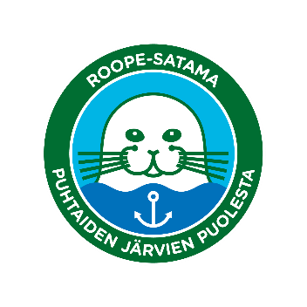
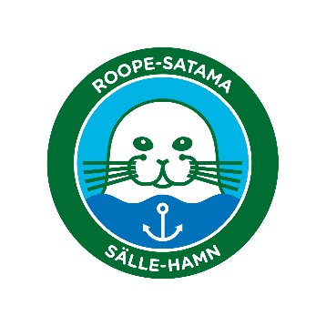

Satamakapteenin allekirjoitus
Paikka, aika

Hätätilanteessa

- Soita hätänumeroon 112. Kerro hätäpuhelussa sataman sijainti. Hälytä satamahenkilökunta alla olevasta puhelinnumerosta.

- Tarpeen vaatiessa tee yleinen hälytys soittamalla veneen sumutorvea.

- Pelastusrenkaat, vaahtosammuttimet ja pelastustikkaat löytyvät laitureilta.

- Ensiapulaukku sijaitsee satamakonttorissa. Satamakonttorin ollessa suljettuna soita satamahenkilökunnalle.

- Pelastusvene sijaitsee satamakahvilan vieressä.

- Vaaratilanteessa poistu paikalta kartan osoittamaan suuntaan.

Tärkeitä puhelinnumeroita:

Satamahenkilökunta:
Yleinen hätänumero:

Sataman tiedot hätäpuhelua varten:

Sataman nimi:
Sataman osoite ja koordinaatit:
Lataa mobiililaitteeseesi ja käytä 112-sovellusta

Tavoitat henkilökunnan hätätilanteessa nopeasti satamakonttorista sen aukioloaikoina. Muina aikoina sataman puhelin päivystää hätätilanteiden varalta.

Satamakonttorin aukioloajat:
Liitettävä sataman kartta, josta käy ilmi pelastusvälineistön sijainti.

